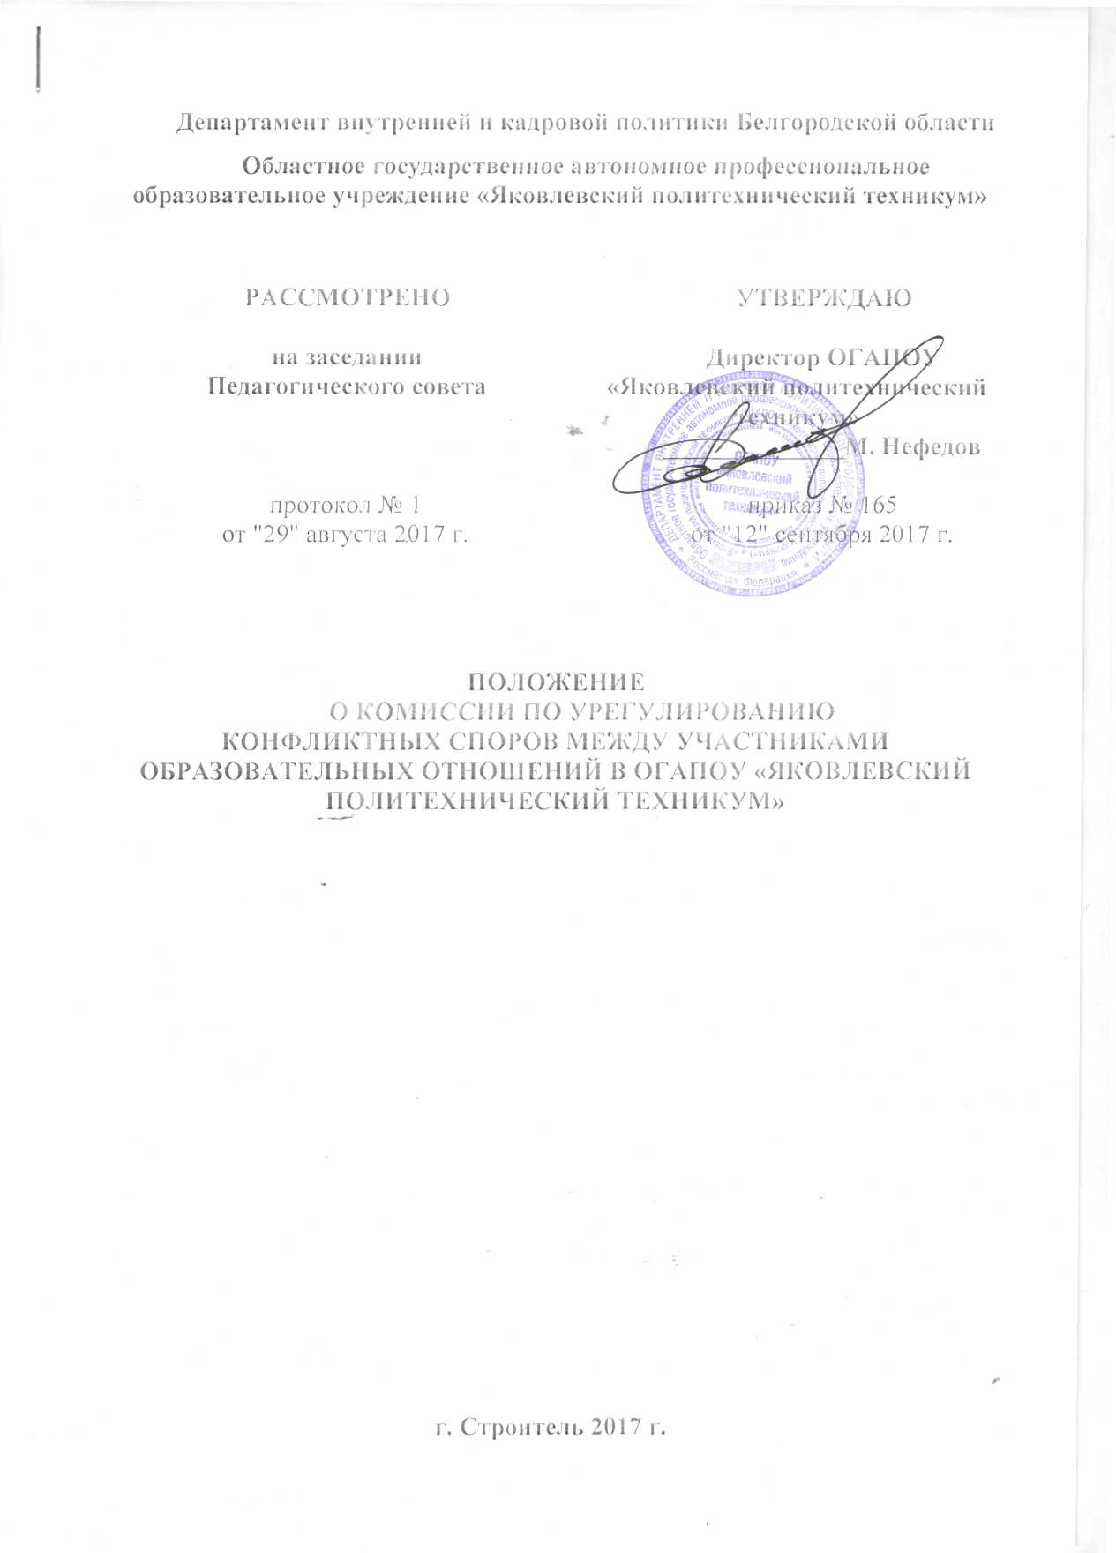1. Общие положения

1.1. Настоящее Положение устанавливает порядок создания, организации работы, принятия и исполнения решений Комиссией по урегулированию споров между участниками образовательных отношений (далее – Комиссия) областного государственного автономного профессионального образовательного учреждения «Яковлевский политехнический техникум» (далее – «Техникум», «образовательная организация»).
1.2. Настоящее Положение утверждено с учетом мнения совета обучающихся Совета родителей (законных представителей) несовершеннолетних обучающихся и представительным органом работников техникума
1.3. Комиссия в своей деятельности руководствуется Конституцией Российской Федерации, Федеральным законом от 29.12.2012 № 273-ФЗ «Об образовании в Российской Федерации», Федеральным законом от 24.07.1998 №124-ФЗ «Об основных гарантиях прав ребенка в Российской Федерации» и иными нормативными правовыми актами.
1.4. К участникам образовательных отношения относятся: обучающиеся, родители (законные представители) несовершеннолетних обучающихся, педагогические работники и представительный орган работников техникума.
1.5. Комиссия по урегулированию споров создается в соответствии со статьей 45 Федерального закона от 29.12.2012 г. № 273-ФЗ «Об образовании в Российской Федерации» в целях урегулирования разногласий между участниками образовательных отношений по вопросам реализации права на образование, в том числе в случаях:
- возникновения конфликта интересов педагогического работника;
- применения локальных нормативных актов;
- обжалования решений о применении к обучающимся дисциплинарного взыскания;

2. Порядок создания, организации работы, принятия решений Комиссией

2.1. Комиссия избирается на заседании Общего собрания открытым голосованием сроком на один календарный год.
2.2. В состав Комиссии по урегулированию споров между участниками образовательных отношений из равного числа входят представители совершеннолетних обучающихся, родителей (законных представителей) несовершеннолетних обучающихся, работников образовательной организации.
2.3. Председателя Комиссии выбирают из числа членов Комиссии большинством голосов путем открытого голосования в рамках проведения заседания Общего собрания.
2.4. Срок полномочия председателя один год без права переизбираться на второй срок. 2.5. Комиссия принимает заявления от преподавателей, сотрудников, обучающихся и их родителей (законных представителей) в письменной форме.
2.6. Комиссия по поступившим заявлениям разрешает возникающие конфликты только на территории техникума, (только если на заседании присутствует не менее одного представителя от указанных в п.2.2 настоящего положения) и в определенное время (в течение 3-х дней с момента поступления заявления), заранее оповестив заявителя и ответчика.
2.7. Решение Комиссии принимается большинством голосов и фиксируется в протоколе заседания Комиссии. Комиссия самостоятельно определяет сроки принятия решения в зависимости от времени, необходимого для детального рассмотрения конфликта, в том числе для изучения документов, сбора информации и проверки ее достоверности (но не позднее 30-ти дней).
2.8. Председатель Комиссии подчиняется Общему собранию, но в своих действиях независим,
если это не противоречит Уставу техникума, законодательству РФ.
2.9. Председатель в одностороннем порядке имеет право пригласить для профилактической беседы педагога, сотрудника, обучающегося и его родителей (законных представителей), не собирая для этого весь состав Комиссии.
2.10. Председатель имеет право обратиться за помощью к директору для разрешения особо острых конфликтов.
2.11. Председатель и члены Комиссии не имеют права разглашать информацию, поступающую к ним. Никто, кроме членов Комиссии, не имеет доступа к информации.
2.12. Комиссия несет персональную ответственность за принятие решений.
2.13. Решение Комиссии является обязательным для всех участников образовательных отношений в техникуме и подлежит исполнению в сроки, предусмотренные указанным решением.
2.14. Решение Комиссии может быть обжаловано в установленном законодательством Российской Федерации порядке.
2.15. Досрочное прекращение полномочий члена Комиссии осуществляется в следующих случаях:
- на основании личного заявления члена Комиссии об исключении из его состава;
- в случае отчисления из Образовательного учреждения обучающегося, родителем (законным представителем) которого является член Комиссии;
- случае завершения обучения в Образовательном учреждении обучающегося, родителем (законным представителем) которого является член Комиссии;
- в случае увольнения работника Образовательного учреждения - члена Комиссии;
- в случае отсутствия члена Комиссии на заседаниях Комиссии более трех раз
- на основании решения большинства членов Комиссии.
2.16. Члены Комиссии осуществляют свою деятельность на безвозмездной основе.
2.17. Руководство Комиссией осуществляет председатель Комиссии. Секретарь Комиссии ведет протокол заседания Комиссии, который хранится в Образовательном учреждении два года.
2.18. Заседания Комиссии проводятся по мере необходимости. Решение о проведении заседания Комиссии принимается председателем Комиссии на основании письменного обращения участника образовательных отношений (далее - обращение) в Комиссию, не позднее трех рабочих дней с момента поступления указанного обращения в Комиссию.
2.19. В обращении в обязательном порядке указываются фамилия, имя, отчество лица, подавшего обращение; почтовый адрес, по которому должно быть направлено решение Комиссии; факты и события, нарушившие права участников образовательных отношений; время и место их совершения; личная подпись и дата. К обращению могут быть приложены документы или иные материалы подтверждающие указанные нарушения. Анонимные обращения Комиссией не рассматриваются.

3. Права членов Комиссии
Комиссия имеет право:
3.1. Принимать к рассмотрению заявления любого участника образовательных отношений при несогласии с решением или действием руководителя, преподавателя (куратора), воспитателя, мастера производственного обучения, обучающегося;
3.2. Принимать решение по каждому спорному вопросу, относящемуся к ее компетенции;
3.3. Запрашивать дополнительную документацию, материалы для проведения самостоятельного изучения вопроса;
3.4. Рекомендовать приостанавливать или отменять ранее принятое решение на основании проведенного изучения при согласии конфликтующих сторон;
3.5. Рекомендовать изменения в локальных актах техникума с целью демократизации основ управления или расширения прав участников образовательных отношений.

4. Обязанности членов Комиссии
4.1. Члены Комиссии обязаны:
присутствовать на всех заседаниях комиссии;
принимать активное участие в рассмотрении поданных заявлений в устной или письменной форме;
принимать решение по заявленному вопросу открытым голосованием (решение считается принятым, если за него проголосовало большинство членов комиссии при присутствии ее членов в полном составе);
принимать своевременно решение, если не оговорены дополнительные сроки рассмотрения заявления; давать обоснованный ответ заявителю в устной или письменной форме в соответствии с пожеланием заявителя.
4.2. После поступления необходимых апелляционных материалов и документов комиссия в 5ти дневный срок обязана принять решение в пределах своей компетенции.

5. Документация

5.1. Документация Комиссии выделяется в отдельное делопроизводство.
5.2. Заседания Комиссии оформляются протоколом.
5.3. Утверждение состава Комиссии и назначение ее председателя оформляются приказом. 5.4. Протоколы заседаний Комиссии хранятся в документах три года.

